摘 要
在众核微处理器芯片上，应用程序不同的工作负载可能会导致不同核上功率和温度的不平衡。这样会严重导致性能下降，增加了冷却的成本，降低了芯片的可靠性，并加速老化众核微处理器。现在有很多技术来处理平衡这种温度的不平衡，解决功耗和热问题。传统的集中式方法有很大的限制，新提出的分布式热管理方式有很大的优势,更加可靠，成百上千的核心独立控制，可以承受个别核心不稳定或者损坏的情况。系统的理论分析给热管理提供了更有效的管理方法。

关键词：分布式，众核，热管理
ABSTRACT
In the multi-core microprocessor chip, diverse workload of applications may lead to power and temperature imbalance within different cores. This will lead to performance degradation, increased cooling costs, reduced chip reliability and accelerated aging of multi-core microprocessors. There are many techniques to deal with the imbalance of temperature, to solve power consumption and thermal problems. Traditional centralized approach has limitations, the proposed new distributed thermal management has a great advantage，and it is more reliable. hundreds of cores are independent and can withstand individual core unstable or damaged. Theoretical analysis of the system to provide a more effective thermal management methods .

Keywords: distributed, multi-core, thermal management
目 录
第1章 引言 1
1.1 课题背景 1
1.1.1 众核技术的诞生 1
1.1.2 热与功耗问题 1
1.2 选题意义 2
第2章 电路分析方法和数值分析方法 3
2.1 改进的节点分析法 3
2.2 数值分析方法 4
2.2.1 LU分解 4
2.2.2 欧拉法 5
2.2.3 龙格库塔方法 5
2.3 数值分析方法在MNA中的应用 6
第3章 众核微处理器热与功耗管理技术概述 8
3.1 热与功耗相关工具 8
3.1.1 wattch介绍 8
3.1.2 HotSpot的介绍 9
3.2 热与功耗管理技术 10
3.2.1 任务迁移技术 10
3.2.2 动态转换电压频率技术 11
3.2.3 集中式管理技术 11
3.2.4 分布式管理技术 11
3.3 现有的热与功耗管理方法 12
3.4 众核处理器的功率和温度控制算法难点 12
第4章 分布式动态热与功耗管理技术模型 13
4.1 问题的说明 13
4.2 新的分布式热管理方法 14
4.2.1 整体分布的热管理流程 14
4.2.2 用于任务调度的有效的初始温度 15
4.2.3 提出的新的分布式任务迁移方法 19
第5章 分布式动态热与功耗管理技术的程序实现 21
5.1 实验的建立 21
5.2 实验程序实现的各部分说明 22
5.2.1 功率文件生成 22
5.2.2 修改Hotspot源程序，提取G和C矩阵 24
5.2.3 从原始的G和C矩阵中提取核对应的G和C矩阵 25
5.2.4 邻接矩阵的具体代码实现 26
5.2.5 计算有效初始温度的具体代码实现 28
5.2.6 下一执行周期的核功率和周围核功率的总和的计算 30
5.2.7 任务迁移条件的判断 31
5.2.8 任务迁移的实现 33
5.2.9 更新功率文件和温度文件 34
5.3 程序实现的总体思路 36
第6章 分布式动态热与功耗管理技术结果分析 40
第7章 结束语 45
参考文献 46
致 谢 47
外文资料原文 48
外文资料译文 52

引言

课题背景

众核技术的诞生
为了提升处理器计算性能,生产商大都采用提升处理器频率的传统方法,但是由于生产技术和工艺的制约,该方法面临着诸多问题：晶体管数量过多、结构过于复杂、功耗和发热量大幅增加等。在这种情况下,摩尔定律也面临失效。这也导致了单核发展的瓶颈,单核处理器的性价比和性能功耗已无法让市场与消费者感到满足,人们对计算性能的无止境的追求导致了多核技术的诞生。多核处理器又称为片上多处理器(Chip Multi-processor, CMP),是指在同一个芯片内集成多个完全功能的核心,整个芯片作为一个整体统一对外提供服务,输出性能。多核技术的引入有效地提高了处理器性能,解决了单核所面临的瓶颈问题。随着CMOS器件的尺寸的减小，该技术的已经从多核时代发展到众核心的时代。与单核相比其具有以下优点:
(1) 处理器性能得到显著提升。多核处理器中集成了多个处理核心,整个处理器可以同时并行执行多个线程或者任务,相比于单处理器处理效率提高了数倍。
(2) 降低通信延迟。在芯片内集成多个核可以让核间的互连线大幅缩短,有效降低核间的通信延迟,通信效率得到提高,也提高了数据传输带宽。
(3) 提高资源利用率。在众核结构中,核之间能够更有效地共享资源,这极大地提升了片上资源的利用率。
(4) 众核处理器结构简单,易于优化,可扩展性强。

热与功耗问题
随着器件特征尺寸的不断缩小以及集成度的不断提高，处理器的功耗密度和温度也不断上升。应用程序不同的工作负载，线程在整个处理器上分布不均匀，可能引起不同核上的功率和温度的不平衡。过高的温度不仅降低了芯片的可靠性，同时也对处理器的性能带来了很大的影响^{[1]-[4]}。与此同时，芯片的漏流功耗也会随着温度的上升呈指数上升，而漏流功耗的增加反过来又会导致芯片温度进一步上升，从而可能导致热失控。芯片温度在空间和时间上的巨大变化也给处理器的封装和冷却带来了巨大挑战。

选题意义
众核处理器毫无争议地成为当前的处理器发展的主要趋势。平衡处理器芯片上的温度能有效的延长处理器的寿命，使其性能提升，增强其可靠性并且减少了冷却成本。随着人们对环境问题的关心程度的提高，降低系统功耗，削弱对环境的干扰和污染，也成为了环境保护的一个重要议题。由此可见，研究众核处理器系统的热与功耗管理技术，平衡处理器芯片上的温度，不仅具有经济价值，也具有重要的“绿色”意义。

电路分析方法和数值分析方法
本章介绍电路分析方法以及其相关的数值分析方法，热与功耗的分析方法也与之相关，所以我们要清楚这方面的内容。

改进的节点分析法
因为麦克斯韦发展了大规模电路网表文件的解法，这一领域已经系统化。麦克斯韦环路电流方程，是解决网表分析的构造方程最简单的方法，并且现在广泛地被人称为基尔霍夫电压定律。节点分析随后被认为是拓扑双重网格分析，后来被确定为基尔霍夫电流定律。节点分析成为了解决较大规模电路系统的支柱方法，因为比起格点分析它有两个压倒性的优势。首先，非平面网表的交叉点的问题不存在了，因此，可以避免采用图和树的结构来构造方程。其次，采用节点方法的电路方程会更小，因为，一个电路的节点的个数总是比支路要少。虽然存在这些优势，但是，节点分析法也会有局限性，在某些电路类型的中使它的应用会变得复杂。
节点分析法已经被用了超过100年了，这里介绍一种从节点分析法中产生的方法，这种方法与现代的计算能力相结合，是一种更加有效的分析方法。这种方法被称为“改进的节点分析法”,在电路的封装模拟中被广泛应用。
最简单的情况, 若一个电路中有独立电流源和( N- 1) 个非参考节点, 则节点电压方程组的矩阵表达式可以用其电导值作系数来表示, 其形式如下:
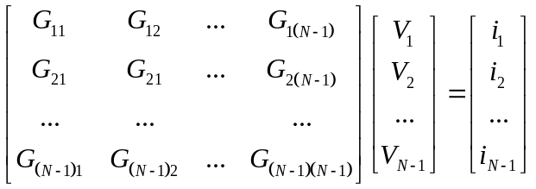 公式(2-1)
或简单表示为:
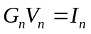 公式(2-2)
式(2-1)中: 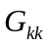等于与节点相连的各电导之和； 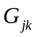与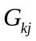相等，就是直接与节点 k , j相连的电导和的负数, 且 k≠j； 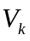等于节点k处的未知电压； 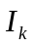等于直接与节点 k相连的各个独立电流源的代数和, 且认定流入该节点的电流为正。式(2-2)中: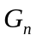 称为节点电导矩阵, 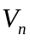 是输出矢量, 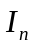 是输入矢量。
由式(2-1)所表示的方程组可以得到各个未知的节点电压。这种从电路直接写出节点方程的方法, 称为视察法。对于含元件较少的电路, 这种做法是行得通的。但是, 现代的电子电路可以包含数百个元件。需要有一种系统化的步骤来处理这类电路, 使列写方程和求解的工作都能由计算机去完成。在计算机辅助方法中,对含有纯电压源，纯电流源的情况的电路的节点法分析比较复杂我们在这里不在多做解释。
所以，只要把电路的元件值和元件的连接关系输入计算机,编制相应的程序,计算机即可算出标准支路所形成的节点电压,通过相关公式可进一步求出每个元件的端电压和电流,从而实现大规模电路的计算机的辅助分析。

数值分析方法

LU分解
因为在数值分析中对于Ax=b类型的公式是非常常见的，这时求x时，每一次求解都要对A进行高斯消元的过程，这里我们利用一种方法将A分解，就是先将A进行高斯消元，其后仅利用分解后的矩阵即可，提高了计算效率。
在线性代数中，LU分解（有时也被称为LU因子分解）将矩阵分解为一个下三角矩阵与一个上三角矩阵的乘积。有时候乘积项也包括了一个置换矩阵。LU分解可以被当作是高斯消元法的矩阵形式。假设A为一个方阵，利用高斯法消去矩阵的主对角线下面的元素可以将A变为一个上三角矩阵U，同理可以得到下三角矩阵L。LU分解主要应用于解线性方程，求解矩阵的逆，以及计算行列式。
当A的所有顺序主子式都不为0时，矩阵A可以分解为A=LU，且分解唯一。其中L是单位下三角矩阵，U是上三角矩阵。
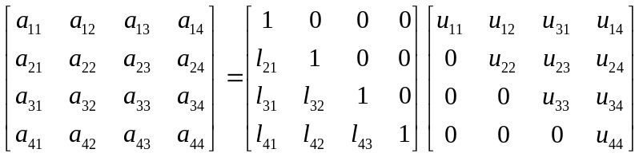 公式(2-3)
LU分解在本质上是高斯消元法的一种表达形式。实质上是将A通过初等行变换变成一个上三角矩阵，其变换矩阵就是一个单位下三角矩阵。这正是所谓的杜尔里特算法（Doolittle algorithm）：从下至上地对矩阵A做初等行变换，将对角线左下方的元素变成零，然后再证明这些行变换的效果等同于左乘一系列单位下三角矩阵，这一系列单位下三角矩阵的乘积的逆就是L矩阵，它也是一个单位下三角矩阵。

欧拉法
在MNA利用的计算中，我们经常用到的就是欧拉方法。基本思想是迭代。其中分为前向欧拉法、后向欧拉法、改进的欧拉法。所谓迭代，就是逐次替代，最后求出所要求的解，并达到一定的精度。欧拉法计算过程是顺着节点排列的次序一步一步的向前推进：
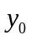->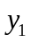->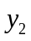->…->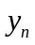->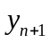->…
其中是已知的。所以建立计算关系公式的关键是找出相邻两节点上的近似解和的递推关系。考虑实际这两点线段的斜率为近似为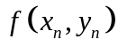，即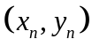点的斜率。上面线段的两端点的坐标分别为 ，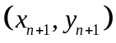。近似得
= + 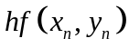即欧拉公式，也成为前向欧拉法。这是一个递推公式，它给出了相邻节点的近似解的递推关系，利用它从出发就可以依次求出，，…
若记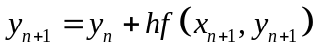，则称为后向欧拉。
为提高精度，需要在欧拉法的基础上进行改进,就有了改进的欧拉法。采用区间两端的函数的平均值作为直线方程的斜率，改进欧拉法的精度为二阶，记为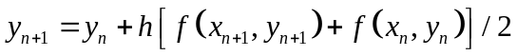。

龙格库塔方法
数值分析中，龙格－库塔法（Runge-Kutta）是用于模拟常微分方程的解的重要的一类隐式或显式迭代法。
龙格库塔法的家族中的一个成员如此常用，以至于经常被称为“RK4”或者就是“龙格库塔法”。该方法主要是在已知方程导数和初值信息，利用计算机仿真时应用，省去求解微分方程的复杂过程。
令初值问题表述如下，
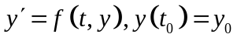 公式(2-4)
则对于该问题的RK4由如下方程给出：
=+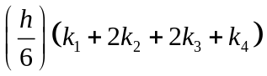 公式(2-5)
其中
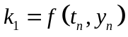 公式(2-6)
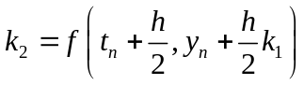 公式(2-7)
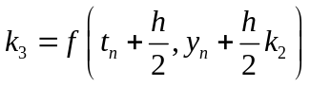 公式(2-8)
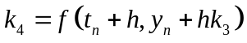 公式(2-9)
这样，下一个值()由现在的值()加上时间间隔(h)和一个估算的斜率的乘积决定。该斜率是以下斜率的加权平均：
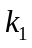是时间段开始时的斜率；
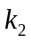是时间段中点的斜率，通过欧拉法采用斜率来决定y在点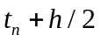的值；
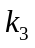也是中点的斜率，但是这次采用斜率决定y值；
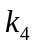是时间段终点的斜率，其y值用决定。
当四个斜率取平均时，中点的斜率有更大的权值：
Slope = 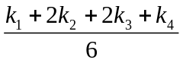 公式(2-10)

数值分析方法在MNA中的应用
为方便理解这种方法在改进的节点分析法中的应用，我们用一个例子说明。
我们应用前面MNA的思想，简单来说明电路公式，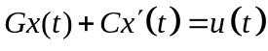，其中G是电导矩阵，C是电容矩阵，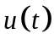是已知的电流的值，是未知的电压的值。
根据后向欧拉方法，在时间的变化内，
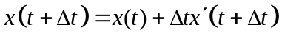 公式(2-11)
将原方程写为
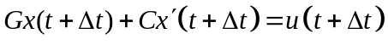 公式(2-12)
将式(2-11)带入式(2-12)可以解出：
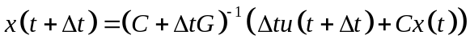 公式（2-13）
相当于是上面提到的LU分解中的=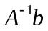。这样我们就能依次解出各时间点的电压值。
上面的过程可以在matlab上面实现，具体的matlab代码实现为
%已知G，C矩阵以及u(t)向量的情况下
u_0 = [ 1 ; 1 ; 0 ] ; %初始化u ( t )的值为0
x ( : , 1 ) = G \ u_0 ;
%电压的0时刻响应就是0输入响应，即电流为0的情况
A = h * G + C ; %由上面推出的公式可以直接写出A
[ L , U , P ] = lu ( A ) ; %对A进行L U分解，提高运算效率
t0 = now ;
for t = 1 : n-1
U2 = [ 1 ; 1 ; uu ( t + 1 ) ] ; %用于计算的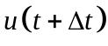
b = h * U2 + C * x ( : , t ) ; %由上面推出的结果可以直接写出b
x ( : , t + 1 ) = U \ ( L \ ( P * b ) ) ; %运算得到下一时刻的电压值
end

众核微处理器热与功耗管理技术概述
随着越来越多的器件都集成在一个芯片，不断升高的片上温度已成为高性能微处理器设计最关心的问题，热限制是目前多/众核心架构被广泛采用的主要因素。在众核微处理器芯片上，应用程序不同的工作负载可能会导致不同核上功率和温度的不平衡。这种时间和空间上的温度变化造成芯片上局部温度最大化，这成为温度的热点。热点会严重导致性能下降，增加了冷却的成本，降低了芯片的可靠性，并加速老化众核微处理器。因此，温度管理和相关的冷却技术已被认为是在未来十年行业计划性能目标的的五大关键挑战之一。本章将对众核微处理器热与功耗相关的工具和方法进行介绍。

热与功耗相关工具
本小节介绍的工具是这项工作中要用到的，wattch和HotSpot两个工具，这两个工具是用来进行功耗和热的处理的。

wattch介绍
传统上，功耗问题是在嵌入式系统和便携式计算机领域的主要关心的问题。他们的目标是设计工作在有限的电池寿命的低功耗芯片。然而，功耗问题也是高性能微处理器设计中的主要制约因素之一。快速增加时钟速率和晶体管密度，它正变得越来越难以有效地消散由芯片所产生的热量。在今天的高性能微处理器中传统的空气冷却技术已经达到了极限。
一些省电技术已经被提出并广泛应用在当前的微处理器设计。其中最重要的电压缩放。专业化水平较低的电路技术，有条件的时钟，低摆幅总线电高效的计算机系统都发挥了很大的作用。然而，这些技术都没有跟上芯片快速增长的时钟速率和芯片尺寸变化。所以要必须采取更积极的方法。
SimpleScalar的工具集是一个系统的软件模拟，用于构建性能分析应用程序模型，详细微处理器架构建模，软硬件协同验证。使用SimpleScalar工具，用户可以构建应用程序模拟真实的运行在现代处理器和系统上的程序。该工具集包括从快速功能仿真到一个详细的动态调度的处理器模型，支持非阻塞的高速缓存，先进的分支预测。SimpleScalar的工具被广泛用于研究和教学。
功率分析工具需要评估和量化不同的体系结构设计的电源效率。操作在电路或Verilog水平的较低水平的功率工具，虽然提供了相当不错的模拟精度，他们只适用于已经知道电路详细情况的后期的架构设计。我们更希望估计架构的高层描述的功耗来避免设计不当引起的错误。模拟的效率和准确性之间需要作出权衡。Wattch是架构级的功耗分析工具^{[5]}。他们的功耗估计是基于不同的硬件的功率参数模型和通过时间片仿真的资源利用率​​。它是建立在SimpleScalar的基础上。 Wattch是低水平的模拟器速度的数倍。与已经公布的商业高端微处理器的静态功耗相比，模拟器在不同的处理器和处理器上不同元件上给出了一致的结果，不过绝对的功耗是不准确的。因此，Wattch可以作为一个工具，用于一个不同的体系结构设计的功耗的比较。
我们这项工作中用到了Sim-Alpha模拟器，基于Alpha 21264的架构，一种已经公布了架构详细情况的先进的高端微处理器。Sim-Alpha是比SimpleScalar更现实，更详细，更准确的模拟器。
在 ​​Wattch中，功率模型与SimpleScalar接口对应。SimpleScalar的模拟5个处理器阶段：取指令，译码，执行，写回和确认。模拟资源包括取队列，发行队列，预订更新单元（RUU）等，它包含组成寄存器文件的32个整数寄存器和32个浮点寄存器。为了更准确的时间片估计，Wattch承担取指令和执行之间的三个额外的流水线。Wattch跟踪各单元在每个周期的访问以及如何访问，功率模型应用于访问各单元上来估计功耗。这样根据各单元的访问次数以及各单元估计的功耗来计算出每个执行周期各单元的功耗。

HotSpot的介绍
HotSpot是一种准确快速的热模型，适合用于处理器架构的研究。它是基于微体系结构模块和热封装的必要的方面对应的热阻和热容的等效电路的。该模型已被采用有限元仿真验证^{[6]}。HotSpot有一组简单的接口，因此可以集成功率性能模拟器，如wattch。HotSpot的主要优点是，它是不需要详细设计或综合描述，就与功耗/性能模型在计算机架构体系完全兼容。HotSpot使得可做长时间的真实的完整的应用的热估计成为可能。
那么我们为什么要建立热模型呢？随着功率密度的增加，冷却成本成倍上升，温度检测的设计已经成为一种必然。处理器封装成为一个主要的高成本开销，并且许多芯片可以不再对最坏的情况而设计的。除此之外，直接测量或模拟温度的简单的功耗估计不是良好指标。目前迫切需要该方面的设计技术，以帮助控制或减少散热，尤其是用于实时的技术，这样就可以在超过封装的温度极限的时候，调节工作温度。运行时的热处理响应提供安全冷却行为，通过改变处理器的行为，而不是依靠高开销成本的散热封装，并且可以防止热的危险情况发生。但是，评估这种技术需要的热模型。HotSpot就是提供了这样一个环境的工具。
HotSpot工具可以根据处理器各个模块的功率计算出，各个模块部分的温度。它使用到了微体系结构模块和热封装对应的热阻和热容的等效电路的，就可以利用该进的节点分析法来计算。简单的等效模型是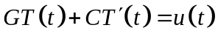
其中G作为热传导矩阵，C作为热容矩阵，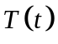是时域温度响应，是处理器的功率轨迹。这样已知功率就可以利用上面提到的数值分析方法求出时域的温度响应。HotSpot里面是采用的四阶龙格库塔方法，即RK4。
HotSpot的基本原理就是利用上面介绍的用数值分析的方法，和改进的节点分析法以各模块的功率作为输入计算出各模块的温度响应。
HotSpot是一个在VLSI系统上通用的结构简洁的热建模方法，用于开发基于现代大规模集成系统上的主流封装原理的简洁的热模型^{[2]}。HotSpot的模型已被证明在早期设计阶段和实时的热分析中是有效的。除了硅和封装层的建模，HotSpot包括一个高层次的片上的互连的自热功率和热模型，以便于互连线的热影响也可以在早期设计阶段考虑进去。HotSpot的简洁热建模方法尤其适合于寄存器传输级（RTL）和预综合热分析，并能够提供整个芯片和封装上的详细的静态和瞬态温度信息。
HotSpot热模型可以用来实现准确的初步设计估计和精确的运行时的热管理技术。比如，HotSpot的芯片级温度估计可以用来作为在整个设计流程中温度感知的设计的准则。还有很多其他的应用：HotSpot简化型热模型已被用于闭环泄漏功率计算，研究不同的架构级别的实时动态热管理技术（DTM），辅助分析最先进的计算机体系结构，和执行更精确的互连寿命预测的温度感知的电迁移（EM）分析。

热与功耗管理技术

任务迁移技术
作为热管理的方法的一部分，任务调度/迁移技术用于平衡芯的温度^{[7]-[9]}。这些方法的总体思路是负载重的任务迁移远离温度较高的核，移近温度较低核。通常迁移负载最重（最大功耗）的任务到最低温度的核来使整个芯片上所有核的温度分布平衡。然而，这样一个直观的决定可能会导致次优的结果，因为它没有考虑到从相邻的核受到的影响。为了提高热性能，最近的工作提出了新的热管理方法，使用温度增长因素考虑到从相邻的核到该核的热流。

动态转换电压频率技术
众核微处理器系统已经用动态温度管理（DTM）技术来处理热问题^{[7]-[9]}。运行时的动态温度管理目标是保持系统在一个安全操作温度下，对温度和性能的关键应用保持实时的限制。当温度超过某一个设定的阈值温度时，动态温度管理的最基本的方法就是用动态电压频率变换的低功率技术，这样会降低处理器运行电压和工作频率，来减小该核的功率，是温度降低。这样就会带来比较大的线性性能损耗，给处理器性能带来致命性的打击。

集中式管理技术
大多数现有的办法是集中控制的方法^{[3]}，这就需要中央管理器（CM）在众核微处理器监控每个核心的温度和功率，和管理全局资源的重新分配，并调度任务。这种方法是很有效的，可以实时控制任意核之间进行进程交换。集中控制的方法有两个主要的缺点。首先，在未来的多核心处理器与数百甚至数千个核心的背景下，集中式的控制方法是不可扩展的。集中控制器将在大量的监控和通讯流量上遭受高计算开销，因为中央控制器和核之间的通信将成倍增加。其次，集中控制的方法是不可靠，不稳定的，因为多核系统的集中管理器故障甚至是轻微的不起作用，可能会导致多核处理器的灾难性的损坏。

分布式管理技术
为了缓解集中控制方式的这些问题，已经提出分布式控制方法^{[8]-[9]}。在这种方法中，每一个核有一个低成本的代理。代理观察本地处理器的工作负载和温度，与它的近邻核的代理沟通和交流任务。分布式的方法更可靠，成百上千的核心独立控制，可以承受个别核心不稳定或者损坏的情况。对于众核处理器的话，允许出现这种情况。分布式的方法相比于集总式方法的缺点是分布式方法中处理器核只能和相邻的核之间进行通信，进行任务交换，所以这种方法不如集总式方法有效。这就增加了分布式动态热管理算法的实现难度。

现有的热与功耗管理方法
有研究提出一种是基于代理的分布式功率/热管理方法^{[8]}，提出利用动态电压和频率转换技术。热管理是通过本地的代理做计算，每个代理独立运行并反应给邻近的核。
另外有研究提出了一个分布式任务迁移技术，称为DTB-M^{[9]}。 DTB-M监控每一个的核的温度和功率，只能在相邻的两个核心之间进行任务迁移。直接把负载重的任务迁移到温度较低的核。
然而，现有的方法都缺乏理论支持，无法保证温度会均匀地分布，因为其任务迁移的总体目标是为了减少在所有核的平均温度，那么就会直接把负载重的任务迁移到温度较低的核上，这样并不一定会有更均衡的温度分布，因此，温度的热点的数量减少的效率可能会受到影响。

众核处理器的功率和温度控制算法难点
有以下几个主要的难点^{[4]}，第一，需要设计优化控制算法来控制基于性能需求的不同核之间的功率转移。这个是非常重要的，因为大部分现在的应用程序软件都是设计在单核上面的，所以不能深入使用多个并发线程。结果就是不同的核通常有明显不同的工作负载强度。另外，有效地控制策略应该能够利用核的变化来优化处理器整体性能。第二，因为应用程序需要或者硬件限制，不同的核可能联结在一起用。例如，一些处理器有两个核联结在一起，所以他们的动态电压频率变换时也只能变换到同一级为了使控制策略在实际中更有价值这些限制也要考虑进去。第三，就是前面提到的，分布式算法，处理器核只能与相邻的处理器核之间进行通信和任务迁移。可能引起多次的相邻核在于其他相临核进行在交换。第四也是更重要的，因为在设计时间一个众核处理器的工作负载是不可预测的，在运行时会有变化，控制算法不能依靠静态功率模型，必须自适应负载变化来优化控制性能。最后，由于功率和温度都很关键，控制准确性和系统稳定性必须要确保。

分布式动态热与功耗管理技术模型
在这项工作中，目标是开发一个完全分布式而且扩展任务调度/迁移的方法，以减少众核微处理器的温度的热点和温度变化。这项工作的主要贡献是：1.不同于现有的分布式的方法，这种方法定义了一个额外的热指标，命名为有效的初始温度，考虑瞬态热效应的影响，并扩展到一个分布式的片上的热平衡方式提供理论支持。2.引进了另外两个分布迁移的条件来考虑每个本地核及其进行本地任务迁移邻近区域的负载影响。

问题的说明
在这项工作中，任务迁移计划是用来降低众核微处理器芯片上的温度热点。具体而言，假设在众核的微处理器由不同的负载的N个任务，记为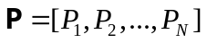。M个处理器核来执行的这些任务。由于任务的负载是不同的，所有核的功率强度各不相同，从而导致在芯片上温度的非均匀分布。使用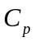（单位：J/ K）表示热电容，P（t）代表核产生的瞬时功率，这与它的负载有关，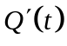代表进出一个核心的瞬时热传递率，一个核的温度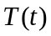可以写成
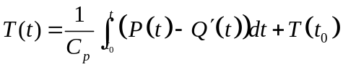 公式(4-1)
其中进出核的热传递率Q（t）可以影响核的温度，这表明，热管理策略必须考虑在邻近区域的负载和处理器封装瞬态热效应。
我们的目标是合理的分配核之间的工作负载尽量减少温度变化。这是尽量减少整个芯片上一个给定的时间t的最大 。相似于以前提出的方法，在我们的分布式控制架构，我们假设每个核心在任务迁移过程中只能与其相邻的核进行通信。每个核具有自己当前任务信息，包括它的温度和功率信息，其与相邻核也具有自己核的这些信息。其结果是，任务迁移通过判断热相关的信息，功率和受相邻区域的影响的负载，只能在两个相邻之间执行。
有个问题是如何在分布式的方法进行正确的迁移来处理每个核心的快速时变的温度，我们将在下面进行讨论。

新的分布式热管理方法
在本节中，我们提出了一个新的完全分布式的热管理技术。这项新技术有任务迁移来控制温度，以减少温度的热点和平衡芯片上的温度。为了有效地通过任务迁移进行控制，我们采用了一些新技术。首先，任务迁移过程中，我们通过使用一个新的温度指标来看的瞬态热效应。更进一步，我们不仅看当前的核温度，负载，而且还有邻近的核的这些信息，以确保任务交换将有更好的机会来减少温度变化。其次，采用完全分布式控制机制来进行任务迁移，以实现更好的可扩展性。
我们要注意的是在这个方法中完全分布式这个术语有双重含义：（1）以分布式的方式来控制的任务迁移，迁移只发生在两个相邻的核，这是在二维网状结构组织中。（2）温度以分布式的方式被跟踪，并没有中央控制器以监视所有的微处理器核的全局温度分布。
在下面，我们首先说明整体热控制流程。然后我们介绍这种方法的重要概念和步骤，如有效的初始温度，最终提出分布式任务的迁移方法。

整体分布的热管理流程
算法1中概括提出整体分布的热控制流程。
S算法 1提出的分布式热管理流程
需要: 任务负载, 多核处理器配置
目标: 通过最小性能损失，优化片上温度分布
在室温下开始程序
for 每个执行周期 do
1. 获得不同的任务负载下的功率跟踪曲线（通过估算或分析）。
2. 获得多核微处理器的温度响应（通过热传感器或估算）。
if 迁移条件成立 then
对每个核使用图4-6提出的计划执行分布式的任务迁移。
end if
end for
跟现在已经提出的研究工作一样，我们也假设每个任务占据平等的执行时间片（一个执行周期），每个任务的功率轨迹可以从操作系统获得或者使用的一些像时间序列预测方法的估算方法根据功率跟踪曲线的历史进行预测。我们假设多/众核微处理器在不同的执行周期执行不同的任务集。如图4-1所示 ，在每个执行周期的开始，提出的分布式任务迁移策略应用于每个核，如果迁移条件（稍后讨论）成立，相邻的两个核心之间的任务进行任务迁移。以这种方式，任务的规划来平衡在新的执行周期的多/众核心的微处理器的温度分布，从而降低芯片上的温度梯度，减少在任务执行过程中温度的热点。
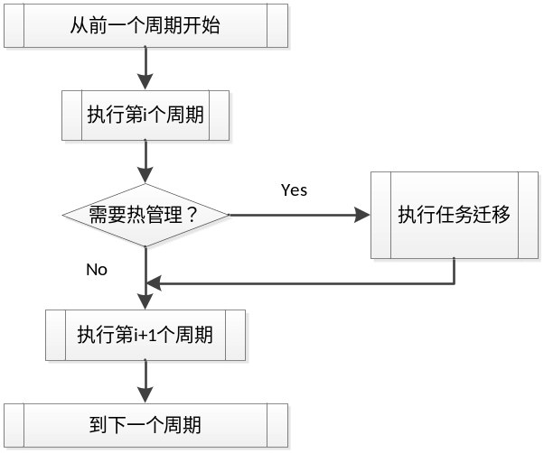
图4-1 程序执行流程图

用于任务调度的有效的初始温度
传统的任务迁移方法通常分配负载重的任务到温度低的核来平衡芯片上的温度分布。然而，这样的策略可能不会达到最佳均衡的温度分布，特别是只依据瞬态温度。换句话说，具有相对较低的温度的核可能不是一个很好的在下一个周期执行负载较重任务的候选，因为一些核可能是对负载变化敏感，由于封装的结构和特征，草草地分配负载重的任务到这种类型的核，可能会导致意想不到的更高的温度。为了避免这样的问题，并做更好的任务迁移决定的，当负载已被更改时，预测瞬态温度响应时很重要的，如果处理器封装的热导G和热容C被考虑进去的话，这是可能的。
人们总是可以执行全面的瞬态热模拟核的任务负载的预测瞬态温度响应。然而，在控制循环中，这样的模拟将是非常昂贵的。相反，我们运用有效的初始温度作为一个简单的非充分的有效的温度指示而不是全瞬态仿真提供给任务迁移。
1) 第0时刻的温度指示
基于时刻的分析以前就已被用于互连延迟的快速估计。在这项工作中，我们采用基于时刻的分析来进行快速瞬态热估计。而不是进行基于全时刻的分析，我们希望得出一个温度指标来指导任务迁移。通过观察微处理器功率轨迹的0时刻组分比高频率组分有明显优势。图4-2显示了一个基准程序的功率轨迹的傅里叶变换，这清楚地表明0时刻组分是处于主导地位的。其结果是，相应的第0时刻的瞬态温度响应可用于为每个核的温度的良好指标。
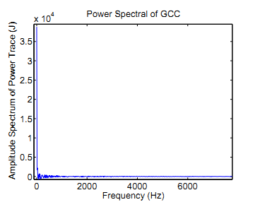
图4-2 GCC benchmark的功率轨迹的离散傅里叶变换
在数学上，等效热电路使用G作为热传导矩阵，C作为热容矩阵，我们可以应用Modiﬁed Nodal Analysis（MNA）来列出热电路公式：
公式（4-2）
其中是时域温度响应，是处理器的功率轨迹。
假设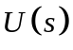是功率轨迹的拉普拉斯变换，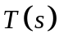是对应的在频域的温度响应，我们可以得到
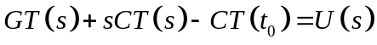 公式（4-3）其中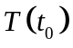是所有节点在零时刻的初始温度向量，或者是在前面仿真周期的结尾的温度向量。
为了找出瞬态温度在频域的贡献，我们用泰勒级数在= 0展开和就得到：
公式（4-4）
因为功率轨迹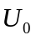在0时刻是占优势的，瞬态温度响应在0时刻也是占优势的，所以用基于时刻的方法可以写成下面的公式：
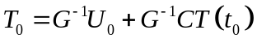 公式（4-5）
所以证明使用响应温度的零时刻组分作为芯片上的温度指标是比较准确的。用这种方法，我们可以方便的用上述公式计算占优势的零时刻温度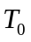，只要有以后任务的功率轨迹的零时刻组分和当前时刻的初始温度。零时刻温度包含热系统的瞬态效应（G和C），这将在这项工作中研究。
2) 有效初始温度的物理观点
我们定义一个新的术语叫频域的有效初始温度：
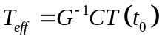 公式（4-7）
其中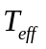具有频域的温度单元，然后我们可以重新写公式为
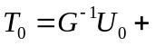 公式（4-8）
物理意义:第一项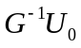实际上代表当前任务周期的功率（预测或估算）的稳态的温度响应;第二项代表在被温度矩阵G和C定义的特定封装结构下的初始温度引起的稳态响应，这个与热系统的零输入（=0）响应相似。由这些内容我们可以知道，平衡芯片上的温度分布的最好的办法是调度负载重的任务到低的核而不是到低的核上面。图4-3和图4-4给出了的的物理意义的直观图和四核微处理器基于的任务迁移计划，是时刻芯片封装的初始温度分布，和有效初始温度代表在零输入时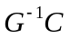系统的稳态响应。任务（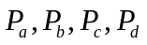）的功率从低到高排序，调度到合适的核补偿，平衡芯片上的温度分布。
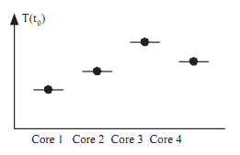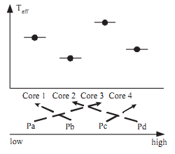
图4-3 初始温度分布 图4-4 有效初始温度分布和任务调度
用这种方法由处理器封装设计引起的瞬态热效应被考虑进核的本地温度，这为芯片上温度平衡提供理论上的支持，这样得出更有效任务调度来减少芯片上的热点。
3)有效的初始温度的分布式任务调度
就像前面阐明的，的定义引进了一种新的处理器芯片热平衡的任务调度方法，然而根据的定义公式，中的每个元素的计算需要的所有元素，这是整个芯片温度值的全局分布，所以我们需要用分布式的方法估算分布的以便于它可以用在新提出的方法上。
的分布式计算可以通过下面的方法获得：不用全局温度分布和全局的封装模型，我们使用具有本地包括当前核和它邻近核的温度值的本地封装模型来计算本地芯片区域的分布式有效初始温度
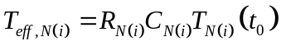 公式（4-9）
其中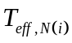包含第i核和它本地区域的相邻核的有效初始温度，如图4-5。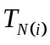包含第i核和它相同区域的相邻核的实际温度，
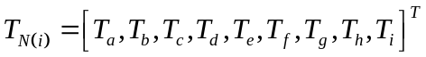 公式（4-10）
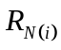和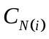是本地热组矩阵和热容矩阵，从原始的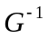和C矩阵提取a到i的行和a到i的列。
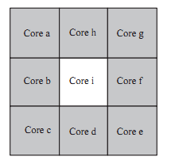
图4-5 核i与它的相邻核
我们记是近似的。由热源引起的温度上升时本地化的效应。看成它自己核相邻核的贡献的近似是一个好的近似。结果有效初始温度在每一个本地区域分布式低计算，可以被用作分布式任务迁移计划。关于应用分布式做任务迁移的详细情况将在下面进行解释。

新的分布式任务迁移方法
在这种方法，使用有效的初始温度作为一种新的热指标来指导任务迁移决策，它考虑了有封装的热传导引起的瞬态热效应。新的方法在分布式的意义上，任务迁移只发生在两个相邻的芯之间，如图4-5所示，a-h是第i核的相邻核。为了进一步改进分布式任务迁移的方法，也考虑核的任务负载和其相邻区域负载的影响。这种新的分布式任务迁移方法可以概括为以下几点：定义当前的核为应用任务迁移策略的核，相邻核为预定的核，可能和当前的核交换任务，如果一下所有的任务迁移条件都满足：
1、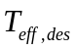< 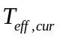 ，其中是预定核的有效初始温度，是当前核的有效初始温度。
2、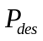<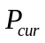，其中是预定核的下一个周期的任务负载，是当前核的对应内容。
3、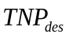<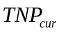，其中是下一周期的预定核周围的相邻核的全部的任务负载，是当前核的对应内容。
这样一个任务迁移策略背后的想法是，以确保我们在任务交换后减少所有核的温度变化的上能有好的结果。
分布式任务迁移方法流程的详情在图4-6中说明。另外流程的一个例子表示在图4-7中。
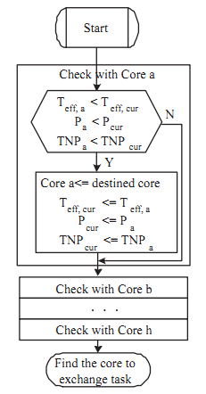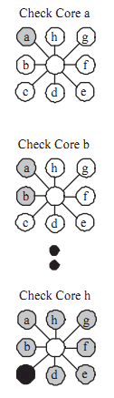
图4-6 任务迁移流程 图4-7 图形化的示例
从图4-6中，当前的核与它的相邻的核进行通信，以检查迁移条件的（1），（2）及（3）是否满足。流程从核a（上部左侧相邻的核心）开始。如果条件得到满足，核a被选择为目的地的核心任务迁移，在同一时间，当前的核的热和负载参数（，，）被更新为核a的热核负载的参数（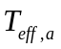，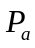，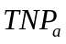）。然后，该流程继续检查核b，如果满足迁移条件，它表明核b是一个更好的迁移选择，它比以前目标核的迁移选择有更低的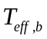，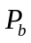，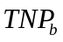，因此将被选择来取代先前的选择作为目标核来进行任务迁移。相同的程序将被重复从核c至核h。流程继续更新的选择，并最终在8个相邻的核中找到最佳的选择，它具有最低温度值（T），负载（P）和所有其相邻的核的总负载（TNP）。
在图4-7中，圆节点代表核，填充灰色的圆节点表示选中的核心，并填充黑色圆节点表示在任务迁移方法流程最后所选择的任务迁移的核。在这个例子中，新方法检查所有相邻的8个核（加灰色的），并最终选定了核心C（加黑色的）作为目标核来迁移任务。

分布式动态热与功耗管理技术的程序实现
本章对分布式热与功耗管理技术的具体实现进行说明，首先说明实验的建立，包括实验用到的工具，并对各种工具进行说明。其次，介绍程序实现的个部分内容，包括各种数据的取得和计算，以及功能的实现。

实验的建立
上面提出的热管理方法所使用的工具是 MATLAB，HotSpot，wattch，后面两种工具我们在前面已经介绍过了。
HotSpot是基于多核处理器的配置来建立热模型，和仿真它的温度响应。对于9核处理器系统，配置是三行三列的正方形。每一个核几何图形是3mm×3mm的正方形，处理器芯片厚度是0.15mm。
更多的热封装结构和材料特性信息在表5-1中列出，其中k是热传导，c是比热。
表5-1 9核处理器的封装结构和热参数
 | 芯片 | 热传导层 | 散热层
厚度（mm） | 0.15 | 1 | 6.9
k(W/(mK)) | 100 | 400 | 400
c(J/(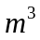K)) | 1.75×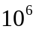 | 3.55× | 3.55×
wattch作为芯片的功率分析工具，它是模拟的alpha 21264处理器。我们通过修改该工具扩展它的功能输出程序运行时处理器功率轨迹。它只能模拟单核单个程序的运行，所以我们将这个近似看为单个核的功率轨迹。我们使用了SPEC2000 基准的9个程序（ammp，apsi，bzip2，equake，galgel，lucas，mesa，parser，twolf）。仿真时，提出的分布式任务迁移策略将应用于每个核上来在每个执行周期（100个时间步长）的最后优化任务调度。

实验程序实现的各部分说明
下面先对程序的各部分进行介绍说明，包括输入文件，处理器的封装特性参数，程序中各种数据的说明与计算，以及组成程序的各部分功能等等。

功率文件生成
wattch只能仿真单核的单程序的运行，所以要分别仿真所有程序，再把所有程序的输出的功率轨迹合成到一个文件中，才能作为Hotspot工具的输入。
下面写一个python脚本把9个功率文件合成一个。
#!/usr/bin/env python
import os
ALL = 'all9.trace' #输出文件
file1 = 'unit4/pwl_trace' # 每个程序的输出的功率轨迹
file2 = 'unit5/pwl_trace'
file3 = 'unit6/pwl_trace'
file4 = 'unit7/pwl_trace'
file5 = 'unit8/pwl_trace'
file6 = 'unit9/pwl_trace'
file7 = 'unit13/pwl_trace'
file8 = 'unit14/pwl_trace'
file9 = 'unit11/pwl_trace'
need_rows = 8001 # 一共截取8000个时间步长（第一行为名称）
f = open(ALL,"w")
space = 9
useless = -16
title= 'unit11' + ' ' * space + 'unit12' + ' ' * space + 'unit13' + ' ' * space + 'unit21' + ' ' * space + 'unit22' + ' ' * space + 'unit23' + ' ' * space + 'unit13' + ' ' * space + 'unit23' + ' ' * space + 'unit33' #第一行各核的名称
f.write ( title + '\n' ) #把第一行的名称写进输出文件内
f1 = open ( file1 , "r" ) #打开所有单个功率轨迹文件
f2 = open ( file2 , "r" )
f3 = open ( file3 , "r" )
f4 = open ( file4 , "r" )
f5 = open ( file5 , "r" )
f6 = open ( file6 , "r" )
f7 = open ( file7 , "r" )
f8 = open ( file8 , "r" )
f9 = open ( file9 , "r" )
row = 0
while row < need_rows:
row = row + 1
elem1 = f1.readline ( ) #读取功率文件的一行。
elem2 = f2.readline ( )
elem3 = f3.readline ( )
elem4 = f4.readline ( )
elem5 = f5.readline ( )
elem6 = f6.readline ( )
elem7 = f7.readline ( )
elem8 = f8.readline ( )
elem9 = f9.readline ( )
if row == 1:
continue # 忽略第一行（核名称已经重新命名）
elem_all = elem1[ :useless ] + elem2[ :useless ] +elem3[ :useless ] +elem4[ :useless ] +elem5[ :useless ] +elem6[ :useless ] +elem7[ :useless ] +elem8[ :useless ] +elem9[ :useless ] #把所有功率文件的每一行组成一行。
f.write ( elem_all + '\n' ) #把一行所有核的功率写入输出文件。
f1.close ( ) #关闭功率轨迹文件和输出文件
f2.close ( )
f3.close ( )
f4.close ( )
f5.close ( )
f6.close ( )
f7.close ( )
f8.close ( )
f9.close ( )
f.close ( )

修改Hotspot源程序，提取G和C矩阵
等效热电路使用G作为热传导矩阵，C作为热容矩阵，G和C矩阵代表了处理器核的封装特性。G矩阵表示热导，是核与核之间的，核与散热层，核与外部表面 …… 我们在这里忽略核与散热层核外部表面等的热导，只考虑核与核之间的热传导，核与地的热传导。这样对于9核的处理器，就得到9×9的矩阵，这样G ( i , j )表示第i核与第j核之间的热传导。对于热容矩阵C也是一样，不过更简单，核与核之间没有热容，只在核与地之间有热容，同样也是得到9×9的矩阵，不过这个是只在对角线上有元素。对于C ( i , j )，如果i不等于j表示第i核与第j核之间的热容，其值为0；如果i等于j，其值是第i核与地之间的热容参数。
Hotspot利用处理器核功率计算核的温度，利用了处理器核的封装特性参数。我们通过修改Hotspot源程序，输出G和C矩阵。
需要修改Hotspot源程序的temperature_block.c文件。
修改函数void populate_R_model_block ( block_model_t *model , flp_t *flp )
在该函数最后加上
FILE *fpr ; //文件描述符
fpr = fopen ( "Gmatrix" , "wa" ) ;
//以写方式打开Gmatrix文件，在该文件中存入G矩阵
for (i = 0 ; i < NL*n + EXTRA ; i + + ) {
//将G矩阵各元素写入上面打开的文件中
for (j = 0 ; j < NL*n + EXTRA ; j + + ) {
fprintf ( fpr , "%f\t" , b[i][j] ) ;
}
fprintf ( fpr , "\n" ) ;
}
fclose ( fpr ) ; //关闭上面打开的G矩阵文件

修改函数void populate_C_model_block ( block_model_t *model , flp_t *flp )
在该函数最后加上
FILE *fpc; //定义文件描述符
fpc = fopen ( "Cmatrix" , "wa" ) ;
//以写方式打开Cmatrix文件，在该文件中存入C矩阵
for (i = 0 ; i < NL*n + EXTRA ; i + + ) {
//将C矩阵各元素写入上面打开的文件中
fprintf ( fpc , "%f\t" , a[i] ) ;
fprintf ( fpc , "\n" ) ;
}
fclose ( fpc ) ; //关闭上面打开的C矩阵文件

从原始的G和C矩阵中提取核对应的G和C矩阵
从HotSpot源程序中可以知道，提取的G矩阵是48×48的矩阵，前9行前9列是核与核之间的封装特性的热传导参数，以后的是核与外部环境的参数。所以我们提取前9行前9列来用于后面的计算。对于C矩阵是48×1的矩阵，从源代码可以看出，这是矩阵对角线上的元素，矩阵其他元素全为0。我们同样提取前9行用于以后的计算。
具体代码实现为
Gn = G( 1 : 9 , 1 : 9 ) ;
Cn = diag ( C ( 1 : 9 ) ) ; //提取C的前9行，再将其展开成为对角矩阵。
在计算有效初始温度时，要找出每个核相邻核的在G和C矩阵中的对应位置，然后提取出来。关于相邻核的实现算法我们在下面给出。在已知每个核相邻核的情况下，比如将核由左至右由上至下以数字命名，核1的相邻核adjacent_cores = [ 1 , 2 , 4 , 5 ] （将其本身作为相邻核是为了方便以后的计算）。
这样提取对应的G和C的元素的具体代码实现为
len = length ( adjacent_cores ) ; % 求出一共有多少个相邻的核
Gnn = 0 ; %将相邻核对应的G，C，R矩阵置0
Cnn = 0 ;
for i = 1 : len
for j = 1 : len %提取出相邻核对应的G和C参数
Cnn ( i , j ) = Cn ( adjacent_cores ( i ) , adjacent_cores ( j ) ) ;
Gnn ( i , j ) = Gn ( adjacent_cores ( i ) , adjacent_cores ( j ) ) ;
end
end
这样Gnn和Cnn就是核1对应的热导和热容参数。

邻接矩阵的具体代码实现
程序处理中需要找出每个核的相邻核，为了扩展方便，我们写一个函数，来得到每个核的相邻核都有哪些。邻接矩阵是表示一个图的常用存储表示。图的概念是由点和线组成的图形，我们将处理器芯片的核心分布看做图，相邻的核之间有联系。即把核看成是点，核与核相邻看成是有线相连。这样根据核的相邻关系生成邻接矩阵adjacent_matrix，adjacent_matrix[i,j] = 1，表示第i核与第j核相邻，adjacent_matrix[i,j] = 0，表示第i核与第j核不相邻。为了程序处理方便将adjacent_matrix[i,i] 设为1。
其matlab实现代码如下所示
function adjacent_matrix = get_adjacent(n)
%该函数功能为对一共有n个核，版图结构为sqrt ( n ) × sqrt ( n )的处理器，生成一个n×n的邻接矩阵。
sqrtn = sqrt ( n ) ; % 求出n的平方根
adjacent_matrix = zeros ( n ) ; % 先把邻接矩阵全部置零
for i = 1 : n
for j =1 : n
if i == j % 如果是对角线上的元，就全部赋值为1
adjacent_matrix ( i , j ) = 1 ;
end
if mod ( i, sqrtn ) == 0
if i == sqrtn
%对于版图右上角的核，有三个是相邻的核，下面全部列出来
if j == i - 1 | j == i + sqrtn - 1 | j == i + sqrtn
adjacent_matrix ( i , j ) = 1 ;
end

elseif i == n %对于版图右下角的核，也有三个相邻的核
if j == i – sqrtn -1 | j == i - sqrtn | j == i - 1
adjacent_matrix ( i , j ) = 1 ;
end
else
%对于版图右边界的核，除了第一个和最后一个，其他都有5个相邻的核
if j == i – sqrtn - 1 | j == i - sqrtn | j == i - 1 | j == i + sqrtn - 1 | j == i + sqrtn
adjacent_matrix ( i , j ) = 1 ;
end
end
elseif mod ( n - i+ 1 , sqrtn ) == 0
if i == 1 %对于版图左上角的核，有三个相邻的核
if j == i + 1 | j == i + sqrtn + 1 | j == i + sqrtn
adjacent_matrix ( i , j ) = 1 ;
end
elseif i == n – sqrtn + 1 %对于版图左下角的核，有三个相邻的核
if j == i – sqrtn + 1 | j == i - sqrtn | j == i + 1
adjacent_matrix ( i , j ) = 1 ;
end
else
%对于版图左边界的核，除了第一个和第二个外，其余都有5个相邻的核
if j == i – sqrtn + 1 | j == i - sqrtn | j == i + 1 | j == i + sqrtn + 1 | j == i + sqrtn
adjacent_matrix ( i , j) = 1 ;
end
end
else
if j == i – sqrtn - 1 | j == i - sqrtn | j == i – sqrtn + 1 | j == i - 1 | j == i + 1 | j == i + sqrtn - 1 | j == i + sqrtn | j == i + sqrtn + 1
%对于其他的核全部有8个相邻的核
adjacent_matrix ( i, j ) = 1 ;
end
end
end
end

从邻接矩阵中找出当前核的相邻核只需要判断当前核所在行是1的元素，就是与对应核相邻。
具体的matlab的代码实现为
adjacent_cores = [ ] ;
for j = 1 : rows
if adjacent_matrix ( i , j ) = = 1 %判断相邻核是否为1
adjacent_cores = [ adjacent_cores j ] ;
%如果是，即把对应核加入adjacent_cores中
end
end

这样就可以很容易的计算出每个核在整个处理器芯片上的相邻核有哪些。
由于计算需要，需要知道当前核是adjacent_cores中的第几个核，所以要写把该核标记出来。
对于第i核具体的matlab实现代码为：
for j = 1 : length ( adjacent_cores )
if adjacent_cores ( j ) = = i %如果adjacent_cores中的第j个核是核i
cur_core = j ; %就把cur_core赋为j
end
end

计算有效初始温度的具体代码实现
有效初始温度的计算根据上一章提出的原理公式：
对于特定时刻的有效初始温度的计算我们需要知道，Gn , Cn是前面已经提到的核与核之间核与地之间的热导和热容，前面100个时间步长内的每个核的温度的和T_total，其中包含了9个核的总温度，我们需要计算出对于特定核的周围核的总温度温度。另外要知道该核的相邻核有哪些。
具体的matlab代码实现为：
function Teff = getTeff ( Gn , Cn , T_total , adjacent_cores , cur_core )
%为方便计算，最后一个参数是表示当前核在相邻核adjacent_cores中处于第几个位置
len = length ( adjacent_cores ) ; % 求出一共有多少个相邻的核
Teffn = 0 ; %将有效初始温度，实际温度置0
Tn = [ ] ;
Gnn = 0 ; %将相邻核对应的G，C，R矩阵置0
Rnn = 0 ;
Cnn = 0 ;
for i = 1 : len
Tn = [ Tn T_total ( adjacent_cores ( i ) ) ] ;
%从所有9个核的温度中，找出相邻核的对应温度
for j = 1 : len %提取出相邻核对应的G和C参数
Cnn ( i , j ) = Cn ( adjacent_cores ( i ) , adjacent_cores ( j ) ) ;
Gnn ( i , j ) = Gn ( adjacent_cores ( i ) , adjacent_cores ( j ) ) ;
end
end
Rnn = inv ( Gnn ) ; %计算R矩阵，即G矩阵的逆
Teffn = Rnn * Cnn * Tn ' ; %计算有效初始温度
Teff = Teffn ( cur_core ) ;
%根据当前核在adjacent_cores的位置，提取出当前核的有效初始温度。

我们根据这种方法，计算出每一个核的有效初始温度，为以后的计算，再将9个核的有效初始温度合并起来。
for i = 1:9
……
Teffn = getTeff ( Gn , Cn , T_total , adjacent_cores , cur_core ) ;
Teff = [Teff Teffn];
end

下一执行周期的核功率和周围核功率的总和的计算
在实际下一执行周期的数据计算需要一定的方法进行预测估算。我们这里，因为wattch已经将所有时刻的程序运行功率计算出来了，所以就直接用下一个执行周期的功率进行进一步计算。
对于当前核的功率可以直接加起来计算，相对比较容易。而对于周围核功率的总和的计算就要复杂一些。我们先要对adjacent_cores进行判断，如果要把当前核以外的所有相邻核的功率加起来。还有一点是，对于成百上千的处理器核心组成的处理器来说，几何大多数核周围都有8个相邻的核，而对于9个核的实现来说大多数核周围的核数都少于8个，而且数目不等。这就导致了各核周围总功率差异比较大，如果直接将此作为判断条件的话，计算结果得出的效果将会不明显。所以在这里我们将相邻核总功率以相邻核个数取平均。这样就能体现出更好的结果。
具体的matlab实现代码为
for i = 1 : n % n为核的个数
……
TNPn = 0 ; %先将相邻核功率置0
for j = 1 : length ( adjacent_cores )
if j = = cur_core %如果是当前核，则不加入总功率中
continue
end
TNPn = TNPn +P_total ( adjacent_cores ( j ) ) ;
%如果不是当前核就加入相邻核总功率中
end
TNPn_avg = TNPn / ( length ( adjacent_cores ) – 1 ) ;
%对当前核的总功率取平均值
TNP = [ TNP TNPn_avg ] ;
%依次将n个核的相邻核总功率计算出来
end
上面计算出来的是所有n个核的数据，实际处理起来需要把当前核的周围核的数据提取出来，我们根据邻接矩阵计算出特定当前核的相邻核有哪些，在将特定当前核的周围核数据提取出来。
具体的matlab实现代码是
for core = 1 : n
……
for i = 1 : length ( adjacent_cores )
%按照adjacent_cores，将相邻的数据提取出来
Teff1 ( i ) = Teff ( adjacent_cores ( i ) ) ;
P1 ( i ) = P ( adjacent_cores ( i ) ) ;
TNP1 ( i ) = TNP ( adjacent_cores ( i ) ) ;
if adjacent_cores ( i ) = = core
cur_core = i ; %同时将当前核记下，方便以后的数据处理
end
end
……
end

任务迁移条件的判断
任务迁移的条件前面已经提到过，有三个条件需要满足分别为
1、< ，其中是预定核的有效初始温度，是当前核的有效初始温度。
2、<，其中是预定核的下一个周期的任务负载，是当前核的对应内容。
3、<，其中是下一周期的预定核周围的相邻核的全部的任务负载，是当前核的对应内容。
程序的编写完全按照这三个条件，这需要知道所有核的初始有效温度，下一执行周期的功率，和下一执行周期相邻核总功率。
具体的matlab实现代码为
function des_core = compare ( cur_core , Teff , P , TNP )
des_core = cur_core ;
%为程序处理方便，如果条件不成立，则将目的核赋为当前核
Teff_cur = Teff ( cur_core ) ; %先确定当前核的数据
P_cur = P ( cur_core ) ;
TNP_cur = TNP ( cur_core ) ;
for i = 1 : length ( Teff )
if i = = cur_core %如果是当前核就跳过判断
continue
end
b = Teff ( i ) < Teff_cur ;
c = P ( i ) < P_cur ;
d = TNP ( i ) < TNP_cur ;
if b & c & d %如果三个条件同时成立
des_core = i ; %目的核赋为i
Teff_cur = Teff ( i ) ; %其他数据都赋为第i个数据
P_cur = P( i ) ;
TNP_cur = TNP ( i ) ;
end
end

利用compare就可以找出需要交换的核，用exchange_cores表示。
具体matlab实现代码为
for core = 1 : n
……
des_core = compare ( cur_core , Teff1 , P1 , TNP1 , T_total ) ;
if des_core ~= cur_core
exchange_cores = [ exchange_cores [ adjacent_cores ( cur_core ) adjacent_cores ( des_core ) ] ] ;
end
end

上面代码将需要交换的核exchange_cores全都找出来了。在这里有一个问题，就是按照核的顺序依次判断，比如如果已经判断出核1要和核5交换，那么其他与核5相邻的核就不在判断是否与核5进行交换，核5也不再与相邻核做判断。这就需要我们在程序处理时，重新生成其他核的adjacent_cores，其中不包括核5。
具体的matlab实现代码为
for core = 1:n
for i=1 : n
if adjacent_matrix ( core , i ) = = 1
if find ( exchange_cores = = i )
%如果i在要交换的核中，则不将i作为其他核的相邻核
continue
end
adjacent_cores = [ adjacent_cores i ] ;
end
end
end
处理器核之间的任务迁移就通过上面的算法可以得到。

任务迁移的实现
实际的任务迁移操作起来是相当复杂的。我们在matlab上面实现是通过交换两个核的功率数据实现的。具体来说，就是当时间t核1和核5需要任务交换时，我们就将t时刻以后的核1和核5的功率数据进行交换。
具体的matlab代码实现为
function ptrace = updatetprace ( ptrace , time , cur_core , des_core )
%函数要求输入所有核的功率数据，任务迁移的时刻，迁移的当前核和目的核
[ a , b ] = size ( ptrace ) ; %确定核的个数和总的时间
ptrace_des_core = [ ptrace ( 1 : time , des_core )
ptrace ( time + 1 : b , cur_core ) ] ;
%将 t时刻之前的目的核的功率数据和t时刻之后的当前核的功率数据组合成一列
ptrace_cur_core = [ ptrace ( 1 : time , cur_core )
ptrace ( time + 1 : b , des_core ) ] ;
%将t时刻之前的当前核的功率数据和t时刻之后的目的核的功率数据组合成一列
if des_core < cur_core
ptrace = [ ptrace ( : , 1 : des_core - 1) , ptrace_des_core , ptrace ( : , des_core + 1 : cur_core – 1 ) , ptrace_cur_core , ptrace ( : , cur_core+1 : b ) ] ;
elseif des_core > cur_core
ptrace = [ ptrace ( : , 1 : cur_core - 1) , ptrace_cur_core , ptrace ( : , cur_core + 1 : des_core – 1 ) , ptrace_des_core , ptrace ( : , des_core + 1 : b ) ] ;
end
%分当前核在目的核之后和当前核在目的核之后两种情况，重新组合所有核功率数据，以此来代表任务迁移。

上面的函数可以将两个需要迁移的核的任务进行交换，我们利用这个函数，可以将exchange_cores里的所有任务全部交换完。
具体的matlab代码实现为
for i = 1:2:length(exchange_cores)
ptrace.data = updateptrace ( ptrace.data , time , exchange_cores ( i ) , exchange_cores ( i + 1 ) ) ;
end
%因为exchange_cores中的需要交换任务的核是连续存放的，就是exchange_cores[ 1 ] 和exchange_cores [ 2 ]是要任务交换的两个核，所以for循环中i设置的步长为2。

更新功率文件和温度文件
HotSpot工具是在linux环境先执行的，是将整个处理器芯片的各核的各时刻的功率文件作为输入，计算出各核各时刻的温度，并输出到文件中。它的执行命令为：
$ ./hotspot -c hotspot.config -f 9.flp -p 9.ptrace -o 9.ttrace > hotspot.out
hotspot 是可执行文件，-c 参数是接其配置文件，其中包括芯片，散热和冷却部分的厚度，热传导和比热等等参数； -f 后面是加起版图配置，就是芯片各核的位置大小排布；-p 是接该处理器芯片各核的运行时的功率的文件；-o 是接各核的各时刻的温度文件；最后的 > hotspot.out 是将该运行程序的输出内容重定向到hotspot.out文件中，因为这些输出内容我们暂时用不到，所以为了不影响我们观察正常的输出内容，我们将这些输出内容保存在文件里，而不是直接输出到终端上。
因为HotSpot的输入是文件的形式，所以我们将已经任务迁移过的功率数据重新写到文件中才能正常工作。
写入文件的具体matlab代码实现为
function writeptracefile ( ptracefile , textdata , data )
%输入参数ptracefile是处理器各核的功率轨迹文件
%textdata是第一行的标记各核的名称，这个在4.1.1中也有提到，这里可以直接使用功率文件上次读入的数据
%data是各核的各时刻的功率数据
fid = fopen ( ptracefile , 'w' ) ; %打开功率轨迹文件，将文件内的内容清空
[ line , row ] = size ( data ) ; %计算功率文件的行数核列数
for i = 1 : row
fprintf ( fid ,' %s ' , char ( textdata ( i ) ) ) ;
end %开头第一行先写入各核文件名
fprintf ( fid , '\n' ) ;
for i = 1 : line
for j = 1 : row
fprintf ( fid , '%f ' , data ( i , j ) ) ;
end %将更改过的所有功率数据都输入到该文件中
fprintf ( fid , '\n' ) ;
end
fclose ( fid ) ;

上面的函数是将各核的功率数据写入功率文件中，也就是更新了功率文件。然后运行hotspot 利用处理器各核的功率文件计算处理器各核的温度，并输出到文件中。最后在重新读入处理器各核的温度文件，也就更新了matlab中处理器各核的温度数据。
具体的matlab代码实现为
writeptracefile ( ptracefile , ptrace.textdata , ptrace.data )
!./hotspot -c hotspot.config -f 9.flp -p 9.ptrace -o 9.ttrace > hotspot.out
ttrace = importdata ( ttracefile ) ; %读入温度数据文件。

程序实现的总体思路
上面一节说明了程序的各部分数据的取得和计算，以及一些功能的实现。下面我们由各部分组合来说明一下程序的整体实现。
首先是指定处理器各核的功率文件和温度文件，然后读入数据。再读入G和C矩阵的数据。
然后进入以时间为变量的循环中，对功率和温度进行相加，如果到100个时间步长就进入下面的程序处理。
对核从1到n，先计算它的相邻核有哪些，这个需要考虑到其他核是否已经进入到exchange_cores中。然后计算这个核以及相邻核的Teff，P，TNP。然后通过这个核以及相邻核的Teff，P，TNP作比较，找出要交换的核写入到exchange_cores中，直到所有核检查完，找出所有需要任务迁移的核。
对需要任务迁移的核处理，进行任务交换，更新处理器各核的功率数据，将功率数据写入文件，在执行hotspot重新计算出处理器各核的温度数据。重新读入温度数据，然后进入下一执行周期。
具体的matlab代码实现为
clear
logfile = 'thermal.log' ; %设置一个日志文件，程序运行时数据的输出与观察
ptracefile = '9.ptrace' ; %指定处理器各核的功率文件
ttracefile = '9.ttrace' ; %指定处理器各核的温度文件
n = 9 ; %处理器的核心为9
G = importdata ( 'Gmatrix' ) ; %导入G矩阵
C = importdata ( 'Cmatrix' ) ; %导入C矩阵
ttrace = importdata ( ttracefile ) ; %读入处理器各核温度数据
ttrace = importdata ( ptracefile ) ; %读入处理器各核功率数据
Ttrace = ttrace.data ;
adjacent_matrix = get_adjacent ( n ) ;
%生成规模为一共有n个核的，n × n的临界矩阵
cycle = 100 ; %设置100个时间步长为一个执行周期
T_total = zeros ( 1 , n ) ; %先将100个时间步长的温度和功率的置0
P_total = zeros ( 1 , n ) ;
for time = 1 : 8000 - cycle
Ttrace ( time , : ) = ttrace.data ( time , : ) ;
%重新读入温度数据，在温度数据被更新后有效
exchange_cores = [ ] ; %将需要任务交换的核置空
T_total = T_total + ttrace.data ( time , : ) ; %计算100个时间步长的总温度
P_total = P_total + ptrace.data ( time + cycle , : ) ;
if mod ( time , cycle ) = = 0 %如果的到100个时间步长，就执行下面的处理
for core = 1 : n %从核1到核n进行处理
j = 1 ; %初始化数据
adjacent_cores = [ ] ;
Teff1 = [ ] ;
P1 = [ ] ;
TNP1 = [ ] ;
if find ( exchange_cores = = core )
%如果当前处理的核在需任务交换的exchange_cores内，就处理下一个核
continue
end
for i = 1:n %找出该核的相邻核，考虑exchange_cores
if adjacent_matrix ( core , i ) = = 1
if find ( exchange_cores = = i )
continue
end
adjacent_cores = [adjacent_cores i];
end
end
%下面是得到相邻核的Teff，P，TNP数据。
[ Teff , P , TNP ] = getvector ( time , G , C , T_total , P_total , adjacent_matrix ) ;
for i = 1 : length ( adjacent_cores )
Teff1 ( i ) = Teff ( adjacent_cores ( i ) ) ;
P1 ( i ) = P ( adjacent_cores ( i ) ) ;
TNP1 ( i ) = TNP ( adjacent_cores ( i ) ) ;
if adjacent_cores ( i ) = = core
cur_core = i ;
end
end
des_core = compare ( cur_core , Teff1 , P1 , TNP1 ) ;
%比较任务迁移的三个条件
if des_core ~ = cur_core
%如果满足条件就把该组核加入到exchange_cores
exchange_cores = [exchange_cores [adjacent_cores ( cur_core ) adjacent_cores ( des_core ) ] ] ;
end
end
for i = 1 : 2 : length ( exchange_cores )
%根据exchange_cores更新处理器各核的功率数据
ptrace.data = updateptrace ( ptrace.data , time , exchange_cores ( i ) , exchange_cores ( i + 1 ) ) ;
end
if length ( exchange_cores ) ~ = 0
%如果有要任务迁移的核则将下面的数据写入日志文件
fidlog = fopen ( logfile , 'a' ) ;
fprintf ( fidlog , 'time : %d \n' , time ) ; %当前处理的时间
fprintf ( fidlog , 'now : %s \n' , datestr ( now , 'HH:MM:SS' ) ) ;
%当前的实际时间，对于程序运行时间很长时，比较有用
fprintf ( fidlog , 'exchange_cores: ' ) ;
%将要进行任务迁移的核写入日志文件
for i = 1 : length ( exchange_cores )
fprintf ( fidlog , '%d ' , exchange_cores ( i ) ) ;
end
fprintf ( fidlog , '\n' ) ;
fclose ( fidlog ) ;
writeptracefile ( ptracefile , ptrace.textdata , ptrace.data )
%将已经更新的处理器各核的功率文件写入原文件内。
!./hotspot -c hotspot.config -f 9.flp -p 9.ptrace -o 9.ttrace >hotspot.out
%执行hotspot，得到处理后的处理器各核的温度文件
ttrace = importdata ( ttracefile ) ; %重新读入处理器各核的温度文件
end
T_total = zeros ( 1 , n ) ; %将100步长内的温度和功率和重新置为0
P_total = zeros ( 1 , n ) ;
end
end

分布式动态热与功耗管理技术结果分析
本章对处理器应用本文中的分布式动态热与功耗管理技术前后的结果做对比，以及仅以处理器各核的温度作为任务迁移的判断条件的执行结果，来说明该技术所起的作用。由于温度变化太快，我们直接看个处理器核的温度轨迹并不能明显的看出温度的变化。所以我们将所有核的温度在每个时刻的方差来计算出来，用方差作为这种方法效果的指标。
我们先给出三种情况最后生成的处理器各核温度轨迹和各核温度的方差的直观图。再给出一个表格将三种结果的方差的确切数值给出来进行比较。
图6-1和图6-2先给出应用该技术前的温度轨迹图和方差结果图。由于变化太快，并不能不明显的看出每个温度的轨迹。
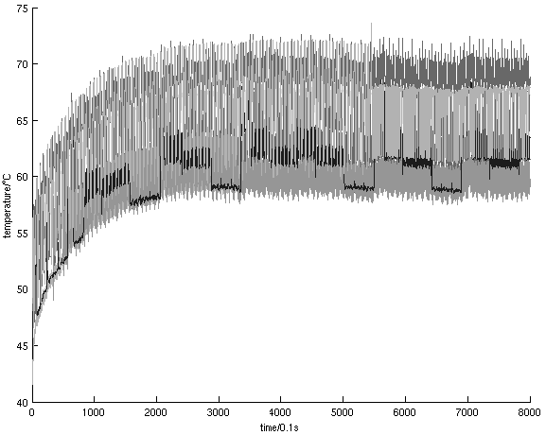
图6-1 应用该技术前的温度轨迹图
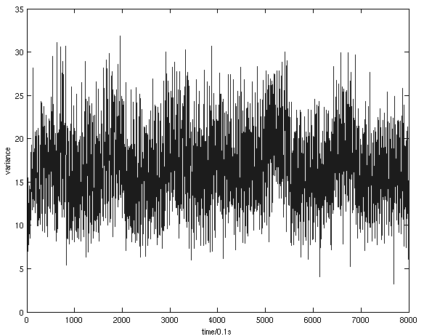
图6-2 应用该技术前的温度方差
图6-3和图6-4给出如果仅以核的温度为任务迁移的判断条件，来进行任务迁移的执行结果。
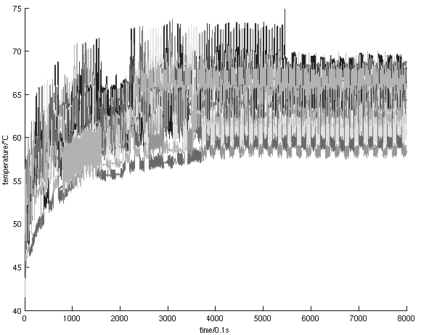
图6-3 仅以温度作为判断条件的功率轨迹
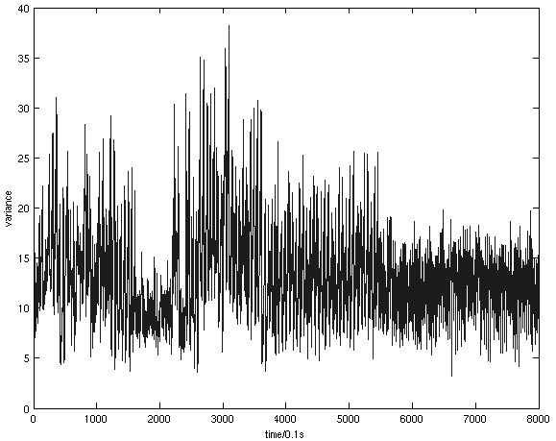
图6-4 仅以温度作为判断条件的温度方差
从图6-3中，我们看出几乎每个执行周期，都有很多核之间的任务进行了交换，这样可能会增加处理器进行任务迁移的开销，使处理器性能下降。
图6-4的方差所示，整体来看，其处理结果的方差与上面的原始数据相比略有下降，但是效果并不明显，而且有的时间点的方差比原来的还要大。
最后我们在图6-5和图6-6中给出用本文中的分布式动态热与功耗管理方法进行任务迁移的结果。
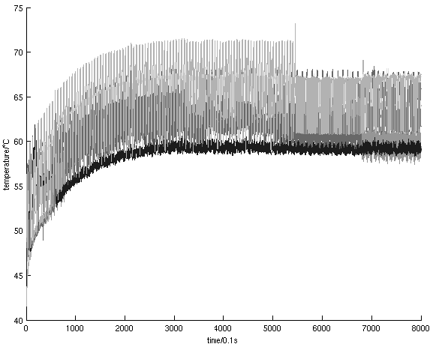
图6-5应用该技术后的温度轨迹图
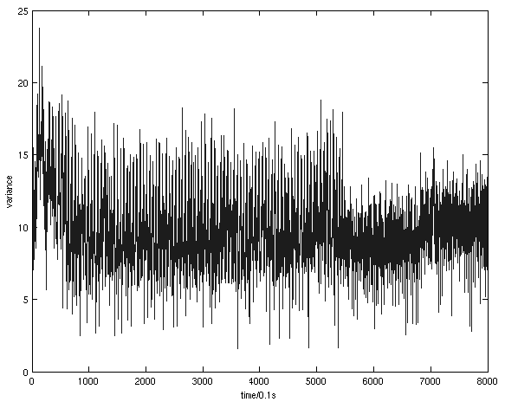
图6-6应用该技术后的温度方差
从图6-5中出做任务迁移的核并不多，因为三个任务迁移的条件全部同时满足的情况并不多,但都是有效地。这样他就能占用更少的资源而进行更有效地任务分配。从图6-6中可以看出直观的看出，各核温度间的方差比原来的有明显减小，反映了迁移以后整个芯片上的温度分布要使用该技术前平衡许多。
为了更加明确地说明该方法的明显效果，我们把方差每十个执行周期的平均值计算出来进行对比，如表6-1所示。
表6-1 三种结果的方差对比
执行周期 | 0-10 | 11-20 | 21-30 | 31-40 | 41-50 | 51-60 | 61-70 | 71-80
方差1 | 15.78 | 16.62 | 15.48 | 17.06 | 16.65 | 17.27 | 16.76 | 15.31
方差2 | 14.14 | 12.02 | 14.51 | 15.38 | 13.22 | 12.91 | 12.09 | 11.82
方差3 | 11.98 | 9.40 | 9.40 | 9.88 | 9.93 | 9.48 | 9.04 | 10.26
从表6-1中我们可以明显的看出使用本文中的分布式动态热与功耗管理技术，可以有效地平衡整个芯片的温度。这样我们就实现了通过处理器而不是通过外部散热封装来减少温度的热点。

结束语
众核处理器的温度不平衡是一个很大的问题，现在这方面的研究也很多。这项工作通过基于系统的数学方法来解决分布式动态热与功耗管理问题，使温度控制在要求的范围内的同时使处理器达到最大的性能。采用分布式模型控制理论来实现算法。使它可以进行相邻核之间任务迁移。任务迁移的目的是根据核的热消耗容量来分配任务，保证每个核有高功率和低功率的任务。这对众核处理器热问题提供了有效地解决方法。进一步的工作是对温度做预测，在出现温度的热点之前就进行任务迁移，这样能非常有效的提高处理器性能。

参考文献
- Liu G, Fan M, Quan G. Neighbor-aware dynamic thermal management for multi-core platform[C]//Design, Automation & Test in Europe Conference & Exhibition (DATE), 2012. IEEE, 2012: 187-192.
- Skadron K, Stan M R, Huang W, et al. Temperature-aware microarchitecture[C]//ACM SIGARCH Computer Architecture News. ACM, 2003, 31(2): 2-13.
- Ayoub R Z, Rosing T S. Predict and act: dynamic thermal management for multi-core processors[C]//Proceedings of the 14th ACM/IEEE international symposium on Low power electronics and design. ACM, 2009: 99-104.
- Wang Y, Ma K, Wang X. Temperature-constrained power control for chip multiprocessors with online model estimation[C]//ACM SIGARCH Computer Architecture News. ACM, 2009, 37(3): 314-324.
- Brooks D, Tiwari V, Martonosi M. Wattch: a framework for architectural-level power analysis and optimizations[J]. ACM SIGARCH Computer Architecture News, 2000, 28(2): 83-94.
- Huang W, Ghosh S, Velusamy S, et al. HotSpot: A compact thermal modeling methodology for early-stage VLSI design[J]. Very Large Scale Integration (VLSI) Systems, IEEE Transactions on, 2006, 14(5): 501-513.
- Yeo I, Liu C C, Kim E J. Predictive dynamic thermal management for multicore systems[C]//Proceedings of the 45th annual Design Automation Conference. ACM, 2008: 734-739.
- Ge Y, Malani P, Qiu Q. Distributed task migration for thermal management in many-core systems[C]//Design Automation Conference (DAC), 2010 47th ACM/IEEE. IEEE, 2010: 579-584.
- Ebi T, Faruque M, Henkel J. Tape: Thermal-aware agent-based power econom multi/many-core architectures[C]//Computer-Aided Design-Digest of Technical Papers, 2009. ICCAD 2009. IEEE/ACM International Conference on. IEEE, 2009: 302-309.

致 谢
本文的最后，我真挚地感谢我的导师王海副教授。本课题从选题到研究，再到实现与测试，都是在王老师悉心的指下完成的。
我要感谢我们集电二班的全体同学，我们在相互学习、讨论、争论和玩乐中度过了愉快的四年时光。也要感谢教研室的同学张明、廖常海和楼秋文，他们使得教研室充满生机而有活力，感谢他们为帮助我完成本课题作出的努力。
最后，我要感谢我的父母，感谢他们的养育之恩，感谢他们对我的一如既往的支持和无私的奉献。
马健
2013年5月于电子科技大学

外文资料原文
Low Cost Task Migration Initiation in a Heterogeneous MP-SoC
V. Nollet, P. Avasare, J-Y. Mignolet, D. Verkest† IMEC, Kapeldreef 75, 3001 Leuven, Belgium
†also Professor at Vrije Universiteit Brussel and at Katholieke Universiteit Leuven
{nollet, avasare}@imec.be
Abstract Run-time task migration in a heterogeneous multiprocessor System-on-Chip (MP-SoC) is a challenge that requires cooperation between the task and the operating system. In task migration, minimization of the overhead during normal task execution (i.e when not migrating) and the minimization of the migration reaction time are important. We introduce a novel technique that reuses the processor’s debug registers in order to minimize the overhead during normal execution. This paper explains our task migration proof-ofconcept setup and compares it to the state-of-the art. By reusing existing hardware and software functionality our approach reduces the run time overhead.
1． Introduction
Today’s state-of-the-art MP-SoC platforms contain multiple heterogeneous processing elements (PEs). An operating system (OS) is responsible for allocating the computing resources in an optimal way. In order to react to varying run-time conditions, the OS requires heterogeneous task migration capabilities. Run-time task migration can be defined as the relocation of an executing task from its current location, the source PE, to a new location, the destination PE. This allows the OS to e.g. maximize energy savings of dynamic voltage and frequency scaling techniques. It also enables thermal chip management by moving tasks away from hot PEs. The architectural differences between the source PE and destination PE are masked by capturing and transferring the logical task state (i.e. PE-independent state), shown by Figure 1.
In order to relocate a task, the operating system notifies the task by means of a migration request signal. Whenever that signaled task reaches a migration point (M), it checks if there is a pending migration request. In case of such a request, all the relevant
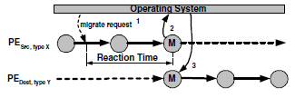
Figure 1. Task migration sequence.
state information of that migration point is transferred to the operating system ⁽²⁾. Consequently, the OS will instantiate the same task on a different processing element. The new task instantiation will be initialized using the state information previously captured by the operating system ⁽³⁾. Finally, the task resumes execution at the corresponding migration point.
One of the main issues in heterogeneous task migration is the overhead incurred by checking for a pending migration request during normal execution (i.e. when there is no pending migration request). Especially since a task requires frequent migration points in order to reduce the reaction time. The reaction time (Figure 1) is the time elapsed between selecting a task for migration and the selected task reaching the next migration point. In order to minimize the checking overhead during normal execution, further denoted as migration initiation, we propose a novel technique targeted at embedded systems, that uses the debug registers present on most modern PEs.
The rest of the paper is organized as follows. Section 2 briefly discusses the related work. Section 3 gives an overview of our proof-of-concept task migration initiation implementation. Section 4 presents our conclusions.
2. Assessment of Existing Techniques
Since the 1980s, several multicomputer task migration mechanisms have been developed. Two distinctive migration initiation approaches can be identified. The first approach is based on polling [3, 4]. It introduces initiation polling points into the execution code at the location of the migration point. The amount of poll points and their placement in the code is critical for performance: too many poll points introduce a large run-time overhead, while not enough poll points increase the reaction time. The amount of work required for the OS to enable the migration request can be as little as setting a global variable. The second approach is based on dynamic modification of code. In this case, the execution code is altered at run-time to introduce the migration-initiation code after receiving a migration request. The Tui System [2] stops the concerning task and places a breakpoint instruction at every migration point. Then the task continues until a breakpoint trap occurs. In order to avoid overwriting other instructions when inserting these breakpoint instructions, extra space needs to be reserved. This can be done using dummy instructions, which introduce some performance overhead during normal execution. Prashanth et al. [1] introduce a technique that detects the fragment of code containing the next migration point and places migration initiation instructions in a copy of that code. This technique does not require any placeholder instructions. The amount of work to enable a migration point (for the second approach) is quite large in contrast to the first approach, which prolongs the reaction time.
3. Hardware Supported Migration Initiation
Most contemporary microprocessors (PowerPC, ARM, i386, etc.) contain a set of debug registers. The PowerPC 405 [5], present in the Xilinx VirtexIIPro FPGA, contains four 32-bit Instruction Address Compare (IAC) registers. Whenever the program counter (PC) register reaches a value present in one of the activated IAC registers, an exception is generated.
However, this mechanism can be reused as a poll-free migration initiation technique that does not require any copying or insertion of code to enable migration points. The setup of our proof-of-concept implementation is illustrated by Figure 2. After starting the task ⁽¹⁾, a migration handler is registered with the operating system ⁽²⁾. This handler will be responsible for collecting the logical task state after the task reaches a migration point. In addition, all migration point addresses (mp) are registered with the OS ⁽³⁾. Then, the task starts executing. In the absence of a migration request, there is no run-time overhead ⁽⁴⁾. The OS maintains the migration point addresses in a task-specific data structure. With every context switch to another task the OS updates the IAC registers. When the resource manager decides to migrate a task, it activates the IAC registers (i.e. simply setting some register flags) ⁽⁵⁾⁽⁶⁾. As soon as the task reaches the instruction on a migration point address (mp), a hardware interrupt is generated ⁽⁷⁾, which activates the migration signal handler ⁽⁸⁾. After gathering the logical task state, the task is ready for migration to the destination PE.
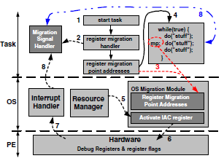
Figure 2. Migrating by using debug registers.
This technique not only incurs zero overhead during normal execution (just like the poll-free solutions), it also requires just a minimal amount of OS effort in order to issue a migration request (just like the polling solutions). A drawback of this technique is the limited amount of debug registers. This means that, currently, a task cannot have more migration points than the number of available debug registers. Eventually, this drawback can be overcome by selecting the right subset of migration point addresses during the OS migration request. Another drawback is the potential interference with debuggers and the lack of compiler support for setting migration points.
4. Conclusion
This papers details a novel task migration initiation technique for heterogeneous MP-SoC, based on the reuse of the debug registers present in most modern microprocessors. We show that our technique incurs no overhead during normal execution and minimizes the work of the operating system, which reduces the migration reaction time.

外文资料译文
在多种多核片上系统上的低成本任务迁移触发

摘要 在异构多处理器系统级芯片（MP-SoC）的实时的任务迁移是一个挑战，需要任务和操作系统之间的合作。在任务迁移中，正常执行任务的最小开销和迁移时间的最小化是很重要的。我们介绍了一种新的技术，重用处理器的调试寄存器，为了尽量减少正常执行开销。本文介绍了我们的任务迁移的概念，并和先进的技术作比较。通过重用现有的硬件和软件功能，我们的方法减少了运行时的开销。
一、介绍
现在先进的MP-SOC平台包含多个异构处理单元（PE）。操作系统（OS）是用优化的方式分配计算资源。为了应对不同的实时条件，操作系统需要有异构任务迁移能力。实时的任务迁移可以被定义为执行的任务搬迁其当前的位置，即源PE，到一个新的位置，即目的PE。这允许OS采用动态电压和频率缩放技术来实现最大限度地节约能源。这也使任务远离热的PE芯片。源PE和目标PE之间的架构差异被捕捉和传输的逻辑任务状态所掩盖，由图1所示的。
图1 任务迁移队列
为了迁移任务，该操作系统将通知任务的迁移请求信号。每当信号的任务达到迁移点（M），检查是否有挂起的迁移请求。在这样的要求的情况下，所有迁移点相关的状态信息，转移到操作系统。因此，操作系统将在在不同的处理单元执行相同的任务，。新的任务将被初始化使用操作系统先前使用的状态信息。最后，任务在相应的迁移点继续执行。
在异构任务迁移的主要问题之一是在在正常执行时检查挂起的迁移请求时的开销。特别是某个任务减少反应时间需要频繁的迁移点。反应时间（图1）是选择迁移任务和被选择的任务到达下一个迁移点之间所经过的时间。为了尽量减少正常执行中的开销，我们提出了一个针对嵌入式系统的新技术，在大多数的PE上使用调试寄存器。
二、现有的技术评估
20世纪80年代以来，一些多机任务迁移机制已经制定出来。可以分为两种独特的迁移方法。第一种方法是基于轮询。它引入轮询点到执行代码的迁移点。轮询点的数量和位置将是他们在代码性能的关键：太多轮询点，引进了大量的运行时的开销，而没有足够的投票点，就会使反应时间比较长。操作系统处理迁移请求需要大量的工作，可以设置一个全局变量来减少工作量。第二种方法是基于代码的动态调整。在这种情况下，执行代码在接收一个迁移请求后引入的迁移引发代码时触发。Tui系统停止有关的任务，在每一个迁移点放置一个断点指令。任务继续进行，直到发生断点。为了在插入这些断电指令时避免覆盖其他指令，需要保留额外的空间。这可以使用伪指令，这样会在正常执行期间引入一些性能开销。一种技术，在一个代码副本中检测包含在下一个迁移点和放置迁移引发指令的代码片段。该技术不需要任何占位符指令。相比于第一种方法，启用迁移点（对第二种方法）的工作量是相当大的，这样会延长反应时间。
三、硬件支持的迁移发起
最新的微处理器（PowerPC，ARM，i386等），包含了一组调试寄存器。PowerPC405[5]，展示在 Xilinx VirtexIIPro FPGA中，包含四个32-bit指令地址比较寄存器（IAC）。每当程序计数器（PC）寄存器达到存在激活的IAC寄存器中的值，就会产生异常。
然而，这种机制可重复以轮询迁移触发技术的方式使用，不需要任何代码的复制或插入。图2所示的我们的概念的实施。在开始执行任务后，操作系统寄存迁移处理器。该处理器将负责收集任务到达迁移点后的逻辑任务状态。此外，所有迁移点地址（MP）在操作系统中记录。然后，开始执行任务。在没有迁移请求的情况下，不存在实时开销。OS用特定的数据结构维护迁移点地址。每一次切换到另一个任务时操作系统更新IAC寄存器。当资源管理决定迁移任务时，它会激活IAC寄存器。任务执行到在迁移点的地址的指令，产生一个硬件中断，激活迁移的信号处理器。收集逻辑任务状态之后，任务准备迁移到目标PE。
图2 使用调试寄存器的迁移
这种技术不仅可以在正常执行是零开销，而且发出迁移请求只需要少量的操作系统的操作。这种技术的一个缺点是调试寄存器数量有限的。这意味着，任务不能有多于可用的调试寄存器的数量的迁移点。最终，这个缺点是可以克服的，通过选择合适的迁移点的地址。另一个缺点是潜在的调试器干扰和缺乏支持迁移点的编译器。
四、结论
此论文详细介绍了新的在异构MP-SoC上任务迁移技术，基于复用的调试寄存器。我们证明了我们的技术，在正常执行过程中没有开销，最大限度地减少操作系统的工作，从而降低了迁移反应时间。

